什么是性能测试？

对软件施加压力，观察软件在负载条件下的**性能指标**是否满足需求。

使用工具向服务器发送请求，模拟大量用户并发操作软件的场景下，测试服务器的性能指标是否满足需求。

1、web类软件是瘦客户端，主要性能体现在服务器端，所以性能测试不考虑客户端

2、就算是App类软件，客户端不存在并发的情况，所以软件性能测试通常广义上指的是软件服务器性能测试

**性能指标**

* **响应时间**

软件处理事务所需要的时间

从客户端发起请求开始，到客户端接收到服务器的响应结果， 这个过程所消耗的时间

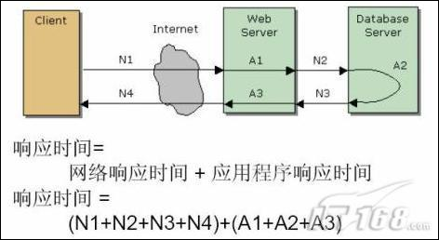

互联网软件：2s - 5s - 8s

Application Program Interface(API)：50ms - 200ms

不同的业务背景，对软件性能指标的要求也不完全相同。

* **并发用户数**

广义并发：软件能同时处理事务的数量，在一段时间内在线用户的数量

绝对并发：在同一时刻条件处理事务的数量

软件在压测时并发用户数不是需求来的，是测试工程师依据需求和业务模型分析估算得来的。

1、一个OA系统，平均每天有400个用户登录使用软件，平均每个用户登录到退出时间为4h，OA系统默认每天只工作8h，计划2年以后平均每天登录用户增长到1000人，求性能测试时并发用户数应该支持多少？

C=n*L/T

登录用户的数量n=1000

登录用户时长L=4h

考察时间T=8h

平均用户并发数 C=500

最大用户并发数 C'=C+3*根号C = 567

2、最大在线用户的10%-20%

* **吞吐量**

单位时间内软件能处理事务的数量(TPS)，描述软件的处理能力

Transaction Per Second

吞吐量=用户并发数/响应时间

A餐厅用户吃饭需要10min，有120个座位，吞吐量720人/小时

B餐厅用户吃饭需要15min，有200个座位，吞吐量800人/小时

* **资源占用率**

软件在处理事务时，所占用的硬件/软件资源

CPU使用率

内存占用率

磁盘读写占用率

带宽

耗电量

Windows性能监控

右击计算机-->管理-->性能-->监视工具-->性能监视器

CPU使用率： Percessor --> %Processcor Time

75%-85%，太低则利用率不足，太高则CPU负荷较大

内存占用率：Memory --> Available MBytes， 内存占用率=(总内存-可用内存)/总内存

小于90%，越低越好

磁盘读写占用率：PhysicalDisk --> % Disk Time

小于10%

Linux性能监控

1、远程连接linux服务器

2、上传nmon工具到Linux

3、执行nmon命令，开始监控服务器资源占用

./程序名 -s每n秒采集一次数据 -c采集次数 -f生成日志文件包含创建时间 -m 日志存放地址

./nmon_x86_CentOS6 -s5 -c24 -f -m .

4、运行Jmeter脚本，对服务器进行加压

5、加压完成，监控完成，导出日志文件到本地

6、使用nmon analyser v51_2.xlsm工具，对日志进行分析（注意：只能使用Office Excel打开）

7、生成分析图表，编写测试报告

**性能测试工具**

模拟大量用户访问软件服务器，监控响应时间、并发用户数、吞吐量等性能指标

LoadRunner，最强大的软件性能测试工具，HP公司研发的，收费软件

Jmeter，免费开源的灵活工具，具备LR大部分功能。目前使用范围较广

1、搭建测试环境

解压PHPStudy1.zip到C盘

运行C:\phpstudy1\phpstudy.exe

启动Apache和MySQL服务，注意端口占用

启动服务之后就能够访问相应的软件 http://localhost/ecshop/

2、安装JDK

上过Java课，JDK应该都是OK的

3、解压Jmeter

解压Jmeter压缩包

运行Jmeter的bin目录中的jmeter.bat文件，启动Jmeter

**案例一** 录制并回放脚本

1、安装Badboy，默认安装路径C:\Program Files (x86)\Badboy

2、运行badboy.exe

3、确认badboy处于Recoding状态

4、输入项目地址，访问

5、录制一个注册

6、File-->Export to Jmeter，导出生成Jmeter脚本

7、使用Jmeter打开导出的脚本

8、修改提交注册的参数

9、回放脚本，在数据库端可以验证是否注册成功

问题1：为什么填输入框没有记录步骤？

性能测试是基于协议的，脚本只记录客户端与服务器的交互请求

问题2：为什么回放没有打浏览器？

脚本是基于HTTP协议的，回放就是Jmeter模拟客户端向服务器发送HTTP请求

**案例二** 手写一个注册脚本

1、新建一个Jmeter脚本

2、添加线程组

3、添加HTTP请求

4、修改HTTP请求的名字

5、使用IE浏览器和HTTPWatch访问软件并抓包

6、填写HTTP请求的内容（服务器名称或IP，端口号，协议，方法，路径，参数）

7、修改提交参数

8、回放脚本，在数据库中验证回放是否成功

Jmter的脚本开发很容易，只需要一个HTTP协议的抓包工具就可以了

**案例三** 查看请求的提交内容和服务器的返回结果

1、运行脚本，查看用户名已存在，服务器的返回信息

2、运行脚本，查看用户名少于3个字符，服务器返回信息

3、运行脚本，查看请求地址错误，服务器返回信息和请求信息

脚本只能判断请求和响应是否成功，不能判断业务是否成功

**案例四** 5个用户同时注册账号

1、添加用户参数

2、添加用户数和变量

3、设置线程数

4、运行查看提交的数据

5、查看数据库是否注册成功

20个用户同时注册100个账号

1、新建文件qq.txt

2、在文件中设置2个列参数，100行参数值

3、添加CSV Data Set Config

4、设置CSV Data Set Config（文件地址、参数名称、列的分隔符）

5、脚本修改参数 ${参数名}

6、设置线程数和循环次数

7、运行

**案例五 开发注册Discuz论坛的脚本**

1、解压软件包到phpstudy的www目录中，新建一个文件夹为discuz

2、访问项目http://localhost/discuz/upload/

3、设置admin的密码，无脑一下步安装

4、安装Fiddler抓包工具

5、启动Fiddler

6、访问discuz论坛，访问注册面，提交注册

7、把抓包的步骤在Jmeter上做成脚本

8、添加察看结果树，

9、修改提交的用户名和邮件，回放查看结果

10、添加cookie管理器和正则表达提取器

**案例六 50个用户同时发贴20次**

2、抓包开发脚本

1首页，2登录，3默认板块，4发贴

3、添加cookie管理器，正则表达式提取器

4、对登录账号进行参数化，对发贴名称进行参数化

**Jmeter元件**

* **线程组**

右击“测试计划”-->添加-->Threads(Users)-->线程组

一个测试场景就是一个线程组，其它的元件都是放在线程组中的

线程数：n个用户同时运行脚本

Ramp-Up Period：启动所有线程所需要的时间

循环次数：一个用户执行脚本的次数

调度器：设置脚本的开始时间和结束时间

1、设置脚本持续运行的时间，用于稳定性测试

2、性能测试一般会在晚上12点开始，等所有人下班之后进行，避免其它测试人员操作软件影响性能测试结果

* **HTTP请求**

右击“线程组”-->添加-->Sampler-->HTTP请求

脚本的每一步都是一个HTTP请求

服务器名称或IP 对应请求头上的Host

端口号 IP或者DNS：Port 默认80

协议 HTTP、HTTPS

方法 GET、POST、PUT、DELETE

路径 注意！！！（路径前后不要有空格）

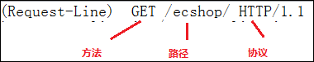

参数 请求体

* **察看结果树**

右击“线程组”-->添加-->监听器-->察看结果树

取样器结果：服务器响应头

请求：客户端请求和和请求体

响应数据：服务器响应体

察看结果树可以在运行脚本之后，查看脚本运行时提交请求的内容和服务器响应的内容

用于调试脚本

* **参数化**

1、右击“线程组”-->添加-->前置处理器-->用户参数

2、右击“线程组”-->添加-->配置元件-->CSV Data Set Config

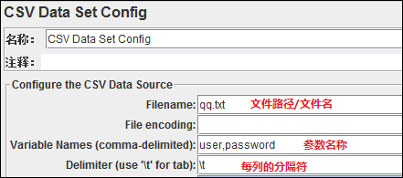

* **聚合报告**

右击“线程组”-->添加-->监听器-->聚合报告

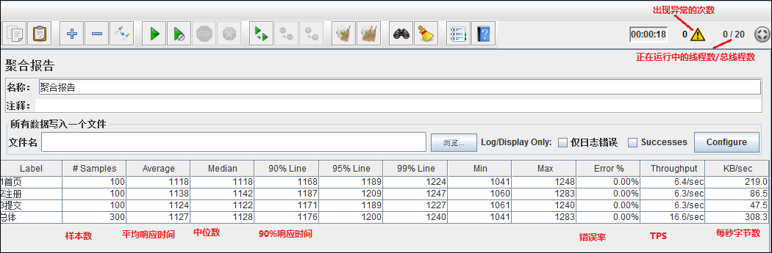

Label 步骤名

Samples 样本数（并发用户数*循环次数）

Average 平均响应时间

90% Line 90%响应时间

Error% 错误率，一般要求低于1%

Throughtput 每秒处理事务的数量(TPS)

HPS(Hits Per Second) 每秒处理HTTP请求的数量，一般要求在400以上

KS/Sec 服务器每秒处理的数据量(视硬件配置来定标准)

* **断言（检查点）**

脚本只检查请求与响应是否成功，不能判断业务是否成功

右击要检查的步骤-->添加-->断言-->响应断言

检查服务器的响应文本中是否有预期的字符串

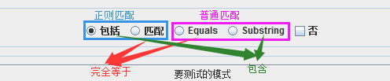

不知道服务器返回内容的具体值，只知道返回内容的格式时，可以使用正则表达式匹配

正则表达式：

. 匹配1个字符

* 匹配0或多个字符

[a-z] 匹配a-z的字符

[0-9] 匹配0-9的字符

{0,1} 匹配0次或1次

[a-z]{1-10}匹配1-10个任意的小写字母

+ 匹配任意多次

? 在整段文本中，仅匹配一个位置

()优先运算

---------------------------------------------------------------------------------------

* **HTTP Cookie管理器**

右击“线程组”-->添加-->配置元件-->HTTP Cookie管理器

解决后续请求头上没有Cookie的问题

* **正则表达式提取器**

右击“线程组”-->添加-->后置处理器-->正则表达式提取器

虽然我不知道第2步请求服务返回的formhash值是多少，但我知道格式

<input type="hidden" name="formhash" value="(.+?)" />

提取服务器返回内容中指定的字符串，存到参数中，为下面的请求提供参数值

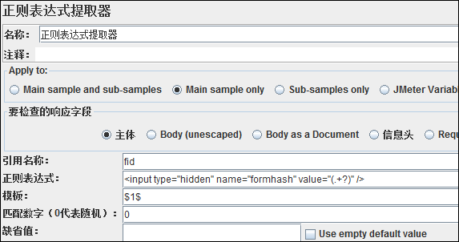

* 集合点

右击指定步骤-->添加-->定时器-->Synchronizing Timer

模拟大量用户在同一时刻操作软件（绝对并发）

* 固定定时器（思考时间）

右击指定步骤-->添加-->定时器-->固定定时器

模拟用户在操作软件时的等待时间

性能测试用了一些什么工具，分别有什么作用？

badboy录制脚本

Jmeter开发脚本，设计(线程数、循环次数、加压时长、用户启动的间隔、参数化、正则表达式提取器、cookie管理器、聚合报告、集合点、思考时间)

运行加压，监控相应性能指标（聚合报告）

HttpWatch+IE、Fiddler+Chrome、FireBug+FireFox，抓包查看HTTP请求

Navicat for Mysql，验证数据 构造测试数据

Windows性能监视器、nmon，监控服务器资源占用

压测了一些什么场景（测试了哪些功能点），为什么？

存在复杂业务逻辑的表单提交

存在大量数据的查询功能

此处要求结合项目实例讲解

并发了多少用户？为什么？

业务模型，并发用户数计算方法

监控了哪些性能指标？

平均响应时间

90%响应时间

线程数

错误率

TPS（Throughtput）

KB/S

CPU

Mem

I/O

脚本开发用到了一些什么元件，举例说明？

脚本强化：HTTP请求、参数化、正则表达式提取器、Cookie管理器

测试场景：线程组、集合点、思考时间、循环控制器

脚本调试：断言、察看结果树

结果监控：聚合报告